18 марта 2015 г. в муниципальном бюджетном общеобразовательном учреждении средней общеобразовательной школе №7 города Мценска состоялся финальный брэйн-ринг по избирательной тематике между членами клубов молодого избирателя.
В своем вступительном слове председатель жюри – почетный гражданин Мценского района, председатель Мценского городского и районного совета ветеранов Смирнов Владимир Иванович (на снимке) подчеркнул значимость патриотического воспитания подрастающего поколения, заострив внимание на том, что эта задача поставлена Президентом Российской Федерации всем органам государственной власти и местного самоуправления. В.И. Смирнов выразил надежду, что будущие избиратели покажут достойный уровень знаний по теме проводимых состязаний, и высокую степень готовности к участию в избирательном процессе в недалеком будущем.
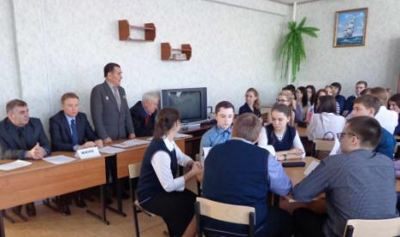
В игровой форме участники соревновались в знании норм Российского избирательного права, избирательного процесса, истории демократических процедур. Ведущий – учитель высшей категории Марина Борисовна Гусакова, открыла брэйн-ринг конкурсом девизов и плакатов на избирательную тематику, после которого прошли состязания по знанию норм Кодекса об административных правонарушениях РФ, Федерального Закона «Об основных гарантиях избирательных прав и права на участие в референдуме граждан Российской Федерации», а также конкурс лидеров команд.
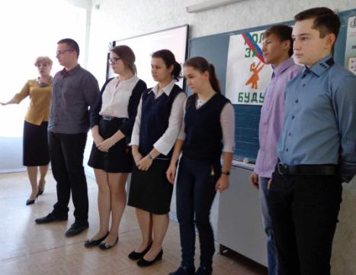

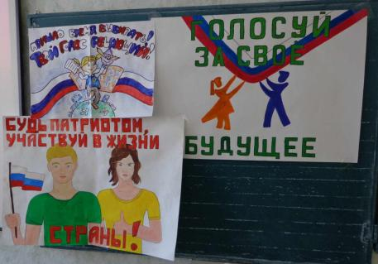
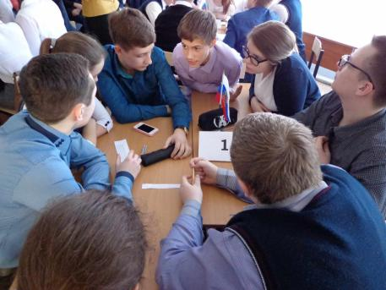
Все команды показали высокий уровень подготовки и знания действующего законодательства, а активное участие болельщиков в специально организованном для них конкурсе принесло командам дополнительные баллы.
Члены жюри (на снимке: председатель территориальной избирательной комиссии города Мценска Дмитрий Иванович Ноздрин, директор муниципального бюджетного общеобразовательного учреждения средняя общеобразовательная школа №7 города Мценска Федор Александрович Яшкин, главный специалист отдела по работе с молодежью, физкультуре и спорту администрации города Мценска Денис Викторович Жилкин, председатель Мценского городского и районного совета ветеранов Владимир Иванович Смирнов, депутат Мценского городского Совета народных депутатов Виктор Борисович Фоменко) единогласно присудили победу команде №3 клуба молодого избирателя средней школы № 7
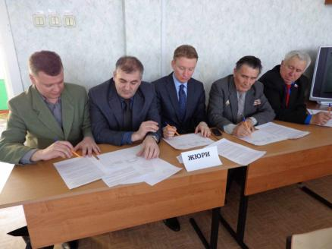
Подводя итоги брэйн-ринга, главный специалист отдела по работе с молодежью, физкультуре и спорту администрации города Мценска Денис Викторович Жилкин отметил, что молодые и будущие избиратели города Мценска демонстрируют высокий уровень сознательности и гражданской активности, а, следовательно, готовы к полноценному участию в демократических процедурах.
Кубок территориальной избирательной комиссии города Мценска команде-победителю вручил депутат Мценского городского Совета народных депутатов Виктор Борисович Фоменко, который констатировал важность воспитания подрастающего поколения в духе патриотизма, нравственности, а также приверженности традиционным семейным ценностям и государственным интересам.
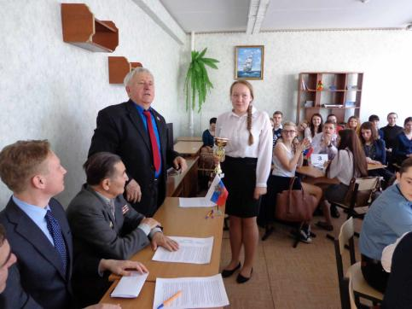
Брэйн-ринг «Правовой калейдоскоп» был организован муниципальным бюджетным общеобразовательным учреждением средней общеобразовательной школой №7 города Мценска, территориальной избирательной комиссией города Мценска, управлением образования и отделом по работе с молодежью, физкультуре и спорту администрации города Мценска в рамках мероприятий для молодых и будущих избирателей, посвященных Дню молодого избирателя, традиционно проводимого в феврале - марте Избирательной комиссией Орловской области.

